下载好V2RayNG，没下载的请看Github我写的read.me(就是之前打开链接的下面，自行寻找)

操作步骤

1. 安装下载的v2rayNG apk文件；

2. 打开软件，进入主界面（即配置文件界面）：

[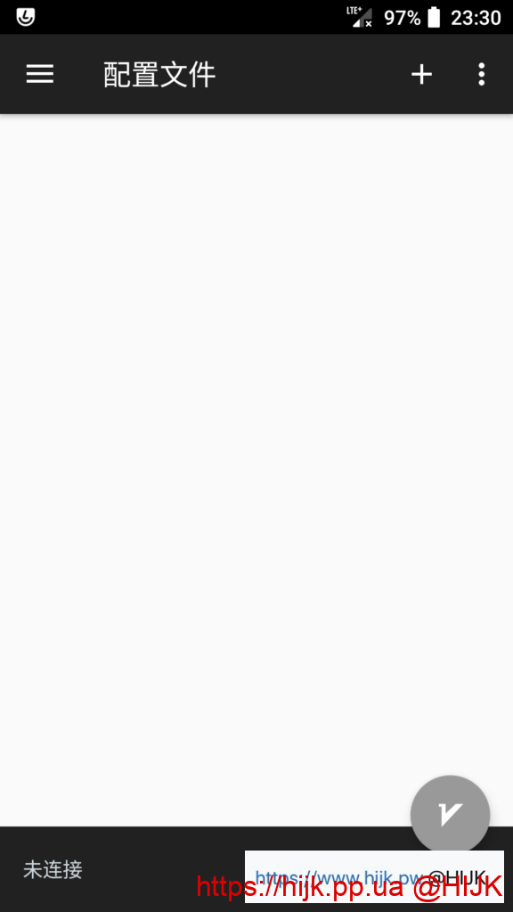](https://v2raytech.com/wp-content/uploads/2019/12/v2rayNG%E4%B8%BB%E7%95%8C%E9%9D%A2.png)

**v2rayNG主界面**

3. 点右上方的“+”，可以看到V2rayNG支持从二维码、剪切板导入，也可以手动配置vmess、ss等，还支持订阅（在三条杠中三条杠中）[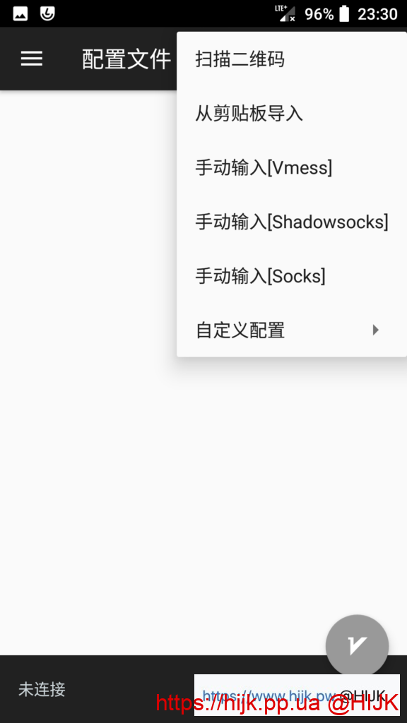](https://v2raytech.com/wp-content/uploads/2019/12/v2rayNG%E6%9C%8D%E5%8A%A1%E5%99%A8%E8%8F%9C%E5%8D%95.png)

因为我相信大多数人不会使用手动输入，而是使用订阅或剪切板，所以我手动输入不放了

选择节点后点右下角的v2rayNG图标，启动程序。如果出现网络连接请求，点击确定：

[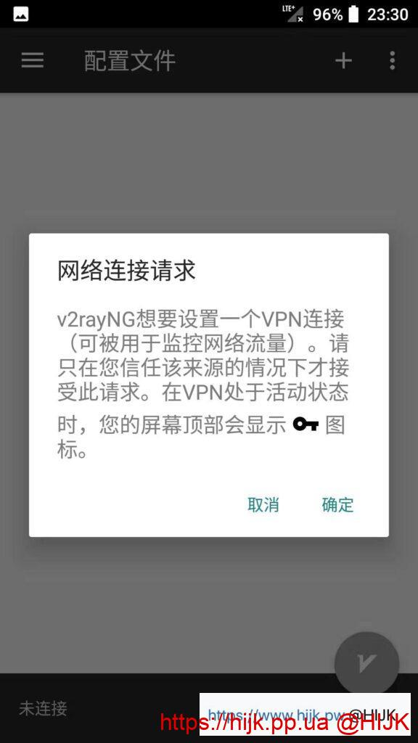](https://v2raytech.com/wp-content/uploads/2019/12/v2rayNG%E7%BD%91%E7%BB%9C%E8%BF%9E%E6%8E%A5%E8%AF%B7%E6%B1%82.jpeg)

需要了解的是，点击“+”按钮-“自定义配置”后，还可以通过**扫描URL导入节点**。

导入节点后，点击右下角的圆形按钮，即可连接/断开代理。

**三、V2RayNG中添加订阅网址的方法**

**在客户端中添加V2Ray节点订阅网址，就可以批量添加、自动更新可用节点了。**

**如果您使用的是收费的节点，那么使用官方提供的客户端，登录帐号后，就会自动导入订阅列表。**

**然后，回到V2RayNG点击左上角的三条横线按钮进入设置菜单，然后点击“订阅设置”，再点击右上角的“+”号新增按钮。**

**在配置文件页，备注可以随意填写，再将复制的订阅地址粘贴到“地址（url）”栏下。**

**点击右上角的“√”号确认保存。**

**最后，回到V2RayNG的主页面，点击右上角的三个点按钮，点击“更新订阅”，所有的节点就显示出来了。**

**也可以点击“测试全部配置真连接”，来测试所有节点的连接网速，选择网速快延迟低的节点使用。**

[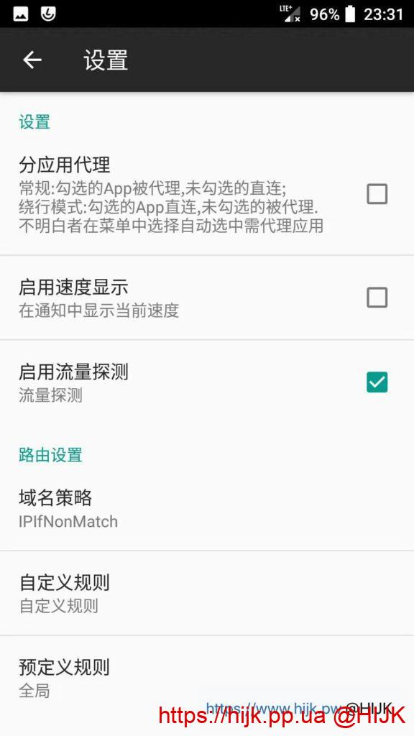](https://v2raytech.com/wp-content/uploads/2019/12/v2rayNG%E5%85%A8%E5%B1%80%E8%AE%BE%E7%BD%AE.jpeg)

**v2rayNG全局设置**

  一些高级设置在左侧菜单(三条杠)的“设置”中，建议将域名策略改成”Asis”，勾选“启用速度显示”打开vpn流量速度显示，其他不懂的就不用管：

设置页面共三栏，分别是“设置”、“路由设置”、“进阶设置”。常用的是前两栏设置项，后面的“进阶设置”通常不需要更改，保持默认即可。